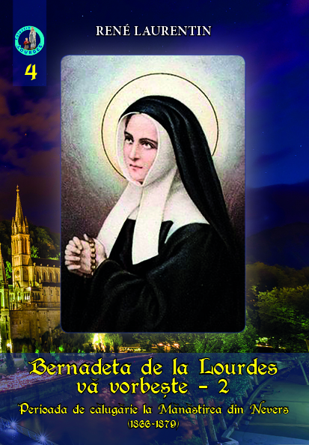
Bernadeta de la Lourdes vă vorbește - 2
1. Perioada de călugărie la Mănăstirea din Nevers (1866-1879)
Autor: René Laurentin

După ce a debutat în anul 2019 cu primele două volume (1. Henri Lasserre, Istoria Maicii Domnului de la Lourdes; 2. René Laurentin, Apariţiile Fecioarei Maria la Lourdes. Relatare documentată), „Colecţia Lourdes” continuă în 2020 cu alte patru volume care sunt deja disponibile:

Vol. 3. René Laurentin, Bernadeta de la Lourdes vă vorbeşte -1. Perioada trăită de Bernadeta la Lourdes (1844-1866)
Vol. 4. René Laurentin, Bernadeta de la Lourdes vă vorbeşte -2. Perioada de călugărie la Mănăstirea din Nevers (1866-1879)
Aceste 2 cărţi sunt foarte interesante: dacă în volumul 2 din Colecţie, teologul Laurentin ne-a relatat -cu documente la mână- istoria apariţiilor, acum el schimbă perspectiva, adunând tot ceea ce a spus Bernadeta (logia) de-a lungul vieţii ei şi a fost pus în scris. Vol. 3 reconstituie viaţa şi cuvintele Sf. Bernadeta rostite la Lourdes, în timp ce vol. 4 le prezintă pe acelea din Mănăstirea de la Nevers. Volumul 3 a fost tradus de pr. Adrian Botea în colaborare cu pr. Cristian Sabău, iar volumul 4 a fost tradus de acelaşi pr. A. Botea.

Biroul de presă al Episcopiei Greco-Catolice de Oradea
Pentru comenzi: Editura Surorilor Lauretane sau diacon Claudiu BODA, Librăria Greco-Catolică „Sf. Tereza” [str. Episcop Mihai Pavel, nr. 4, Oradea, jud. Bihor], email: claudiupelerinaje@yahoo.com, telefon: 0766 379 879 sau 0744958932.

format: 14.8/21 cm
pagini: 410
preț: 25 lei
ISBN 978-606-8999-29-6

